Федеральный закон Российской Федерации от 22 июля 2008 г. N 123-ФЗ

"Технический регламент о требованиях пожарной безопасности"

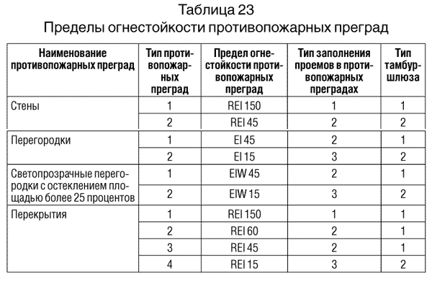
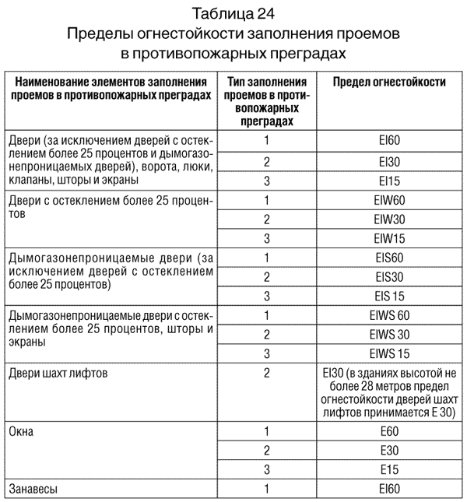

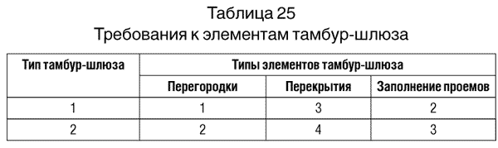
___________________________________________________________________________________
Консультации и выполнение заказов на территории Сибири и Дальнего Востока
ООО «СВД»+7962-036-40-44

